Se intra pe site-ul https://academicinfo.ubbcluj.ro
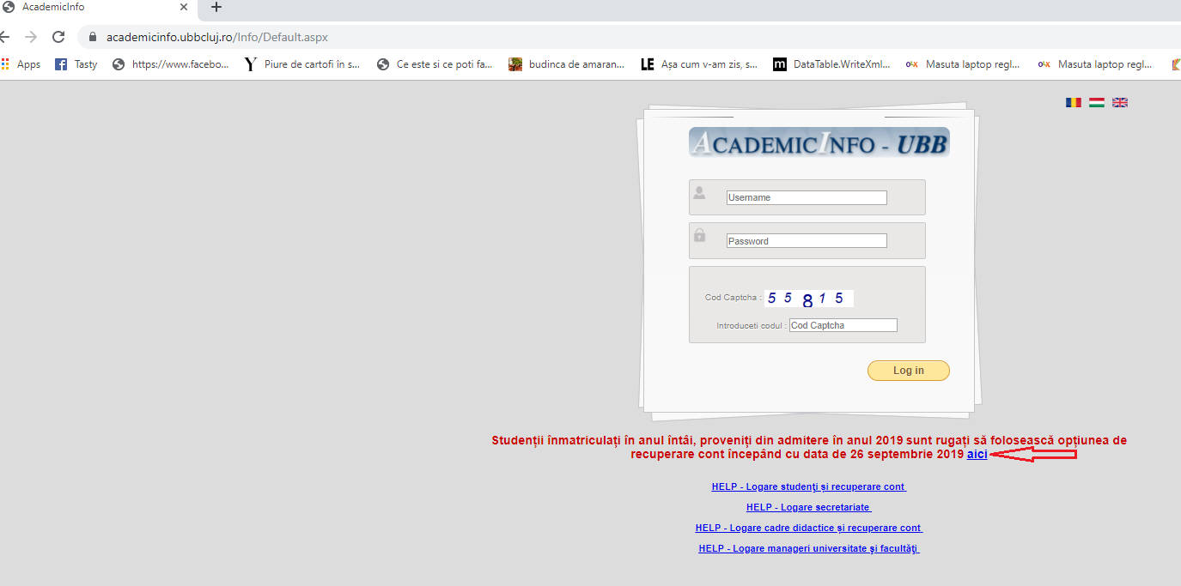Se va incarca pagina de mai jos.
Studentii care vor fi anul 1 in 2019/2020 vor trebui sa faca recuperare de cont folosind butonul “aici”
Dupa ce se apasa acel buton se va incarca pagina de mai jos
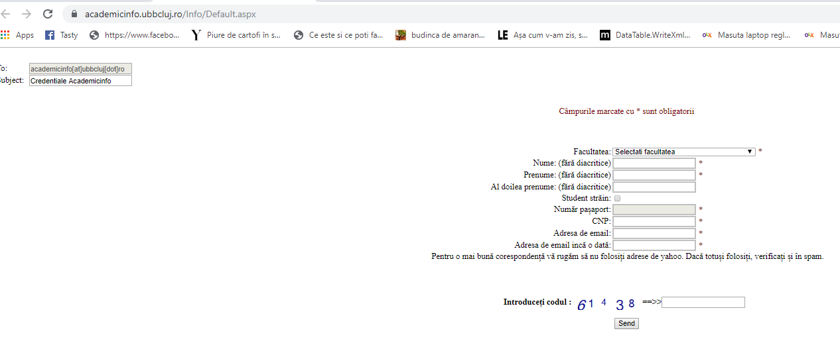
In aceasta pagina trebuie completate toate campurile. Dupa apasarea butonului “Send” se va trimite mailul cu credentialele la adresa specificata.

NOU: Dupa finalizarea tabelelor cu studentii care vor beneficia de camin si bursa, pe pagina principala (cea care se incarca imediat dupa logarea in contul de pe AcademicInfo) a studentilor care apar pe acele tabele, se va afisa pe langa codul unic, caminul si bursa care i-a fost repartizata.

